106年度拍賣(北大贓)
92保5085(石雕佛像三尊)…頭部及尾部斷裂
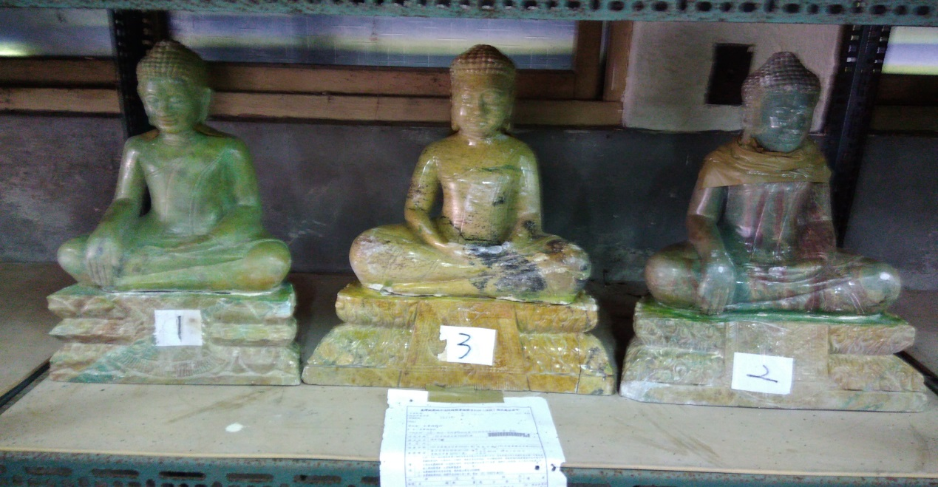
97保2786
氧氣桶及乙炔桶各1個
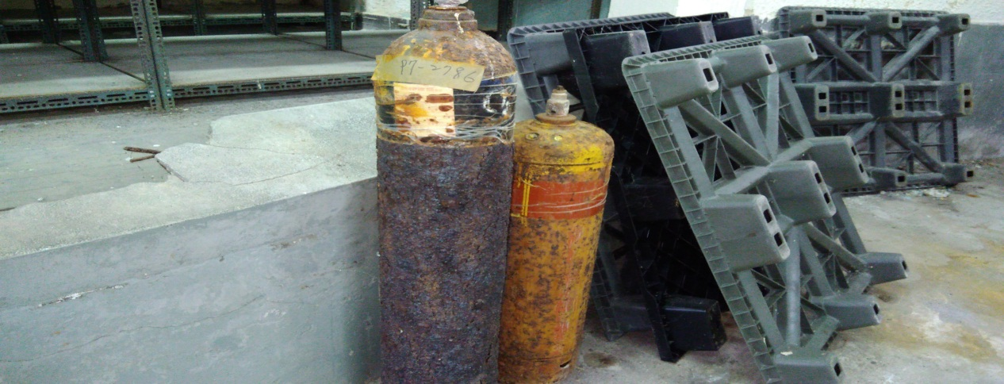
97保9692(97大保147)
編號1解體車殼2個
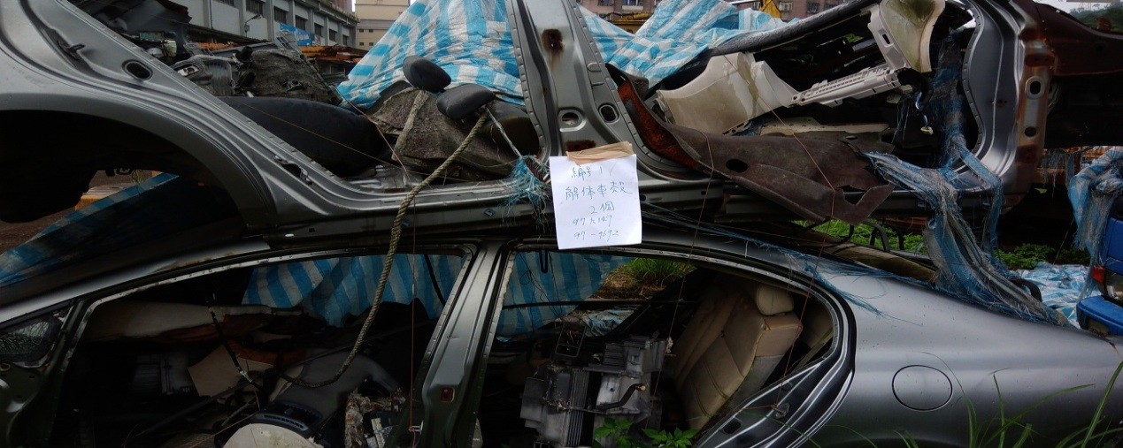
編號2 汽車引擎10個
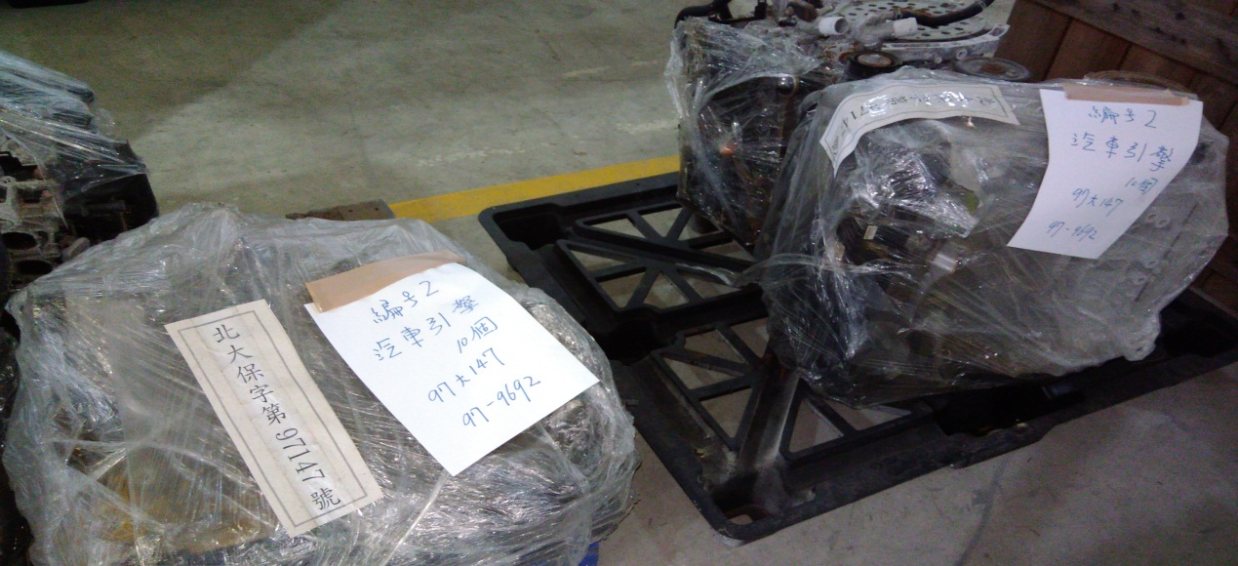
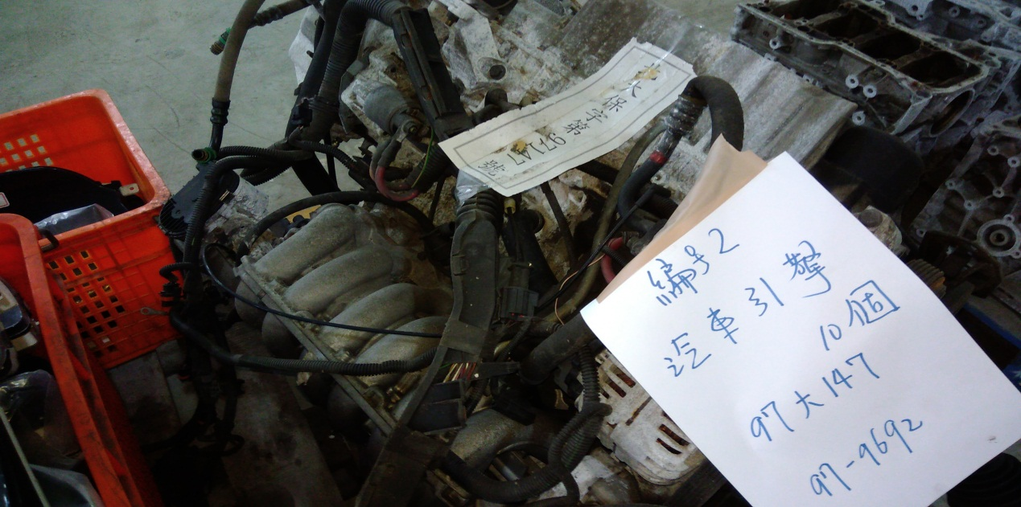
編號3 汽車變速箱9個
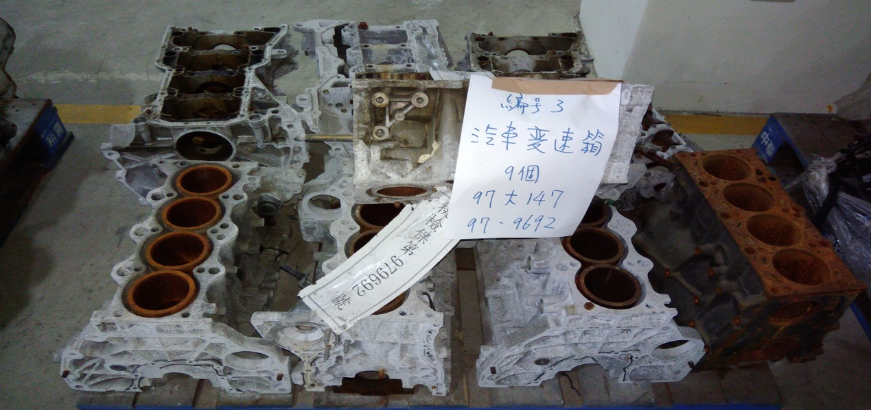

編號4 行車電腦36台
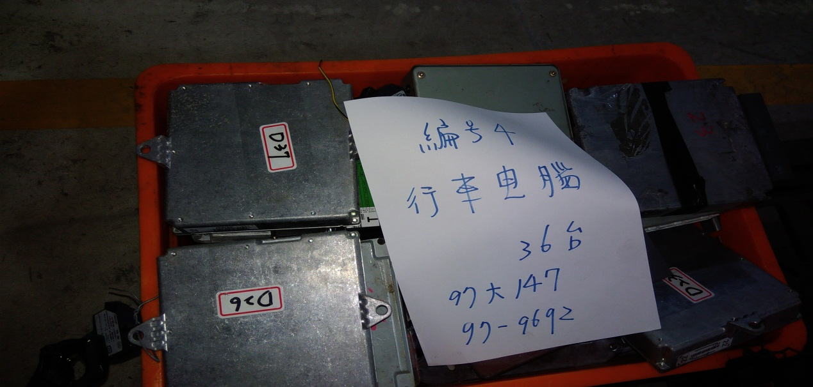
編號5 引擎體6個
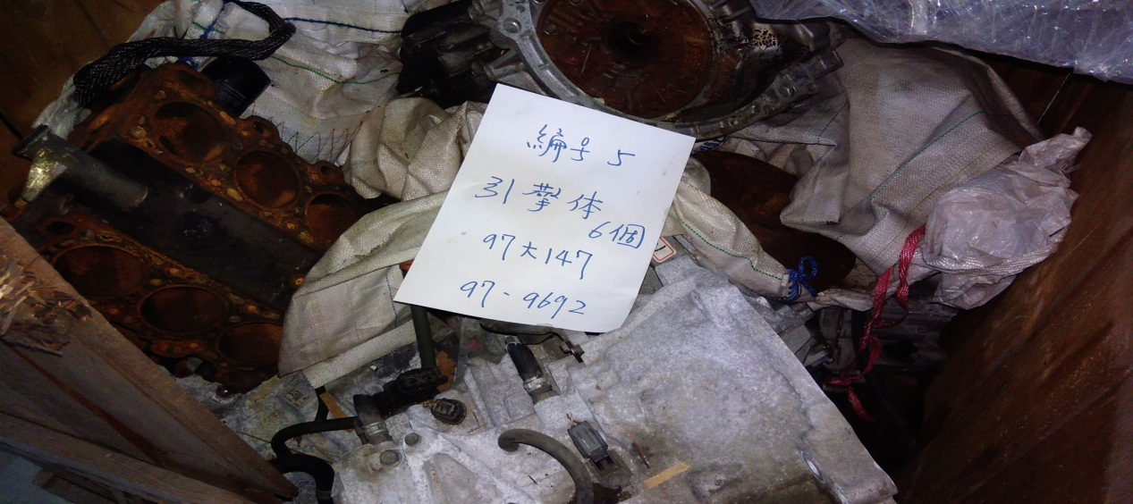
編號6剎車總泵2個
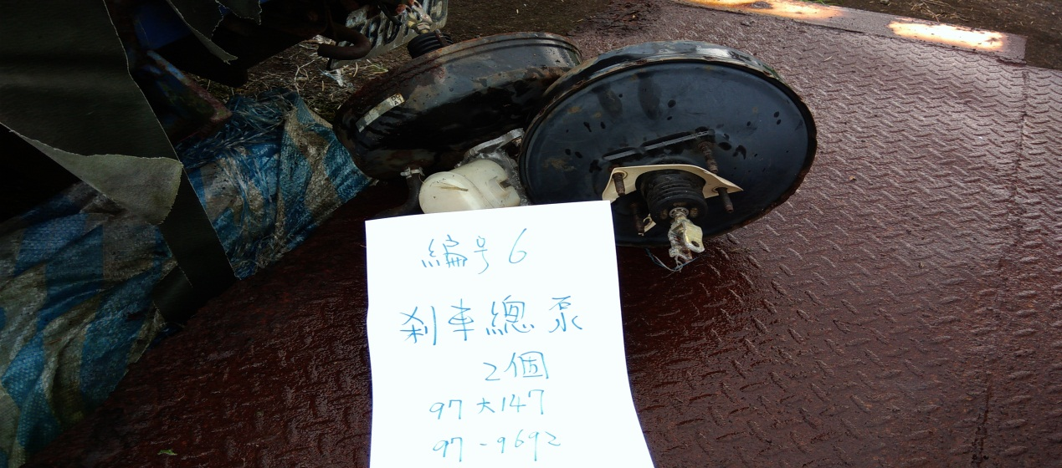
編號7 汽缸床1個
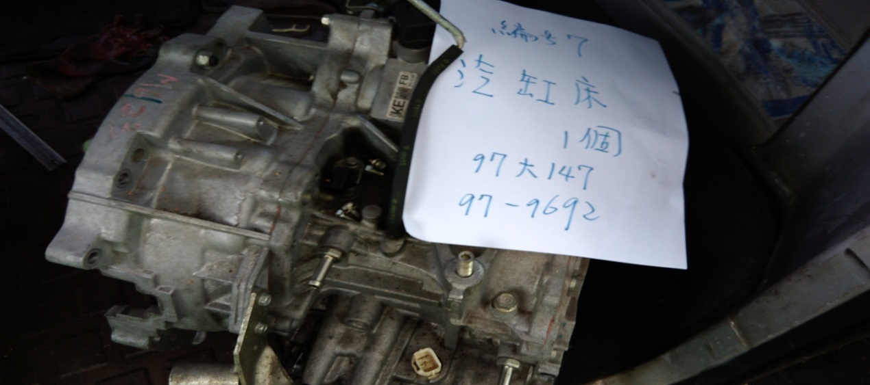

編號8 剎車軸2個
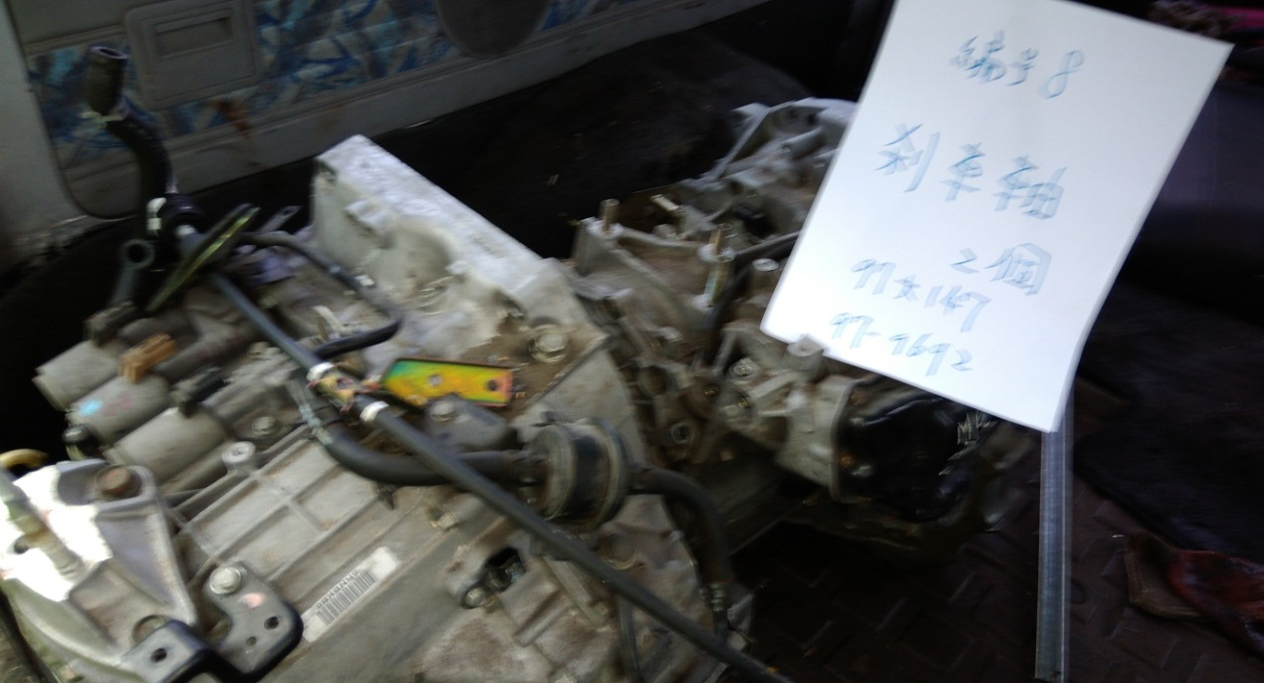
編號9 三角架1件
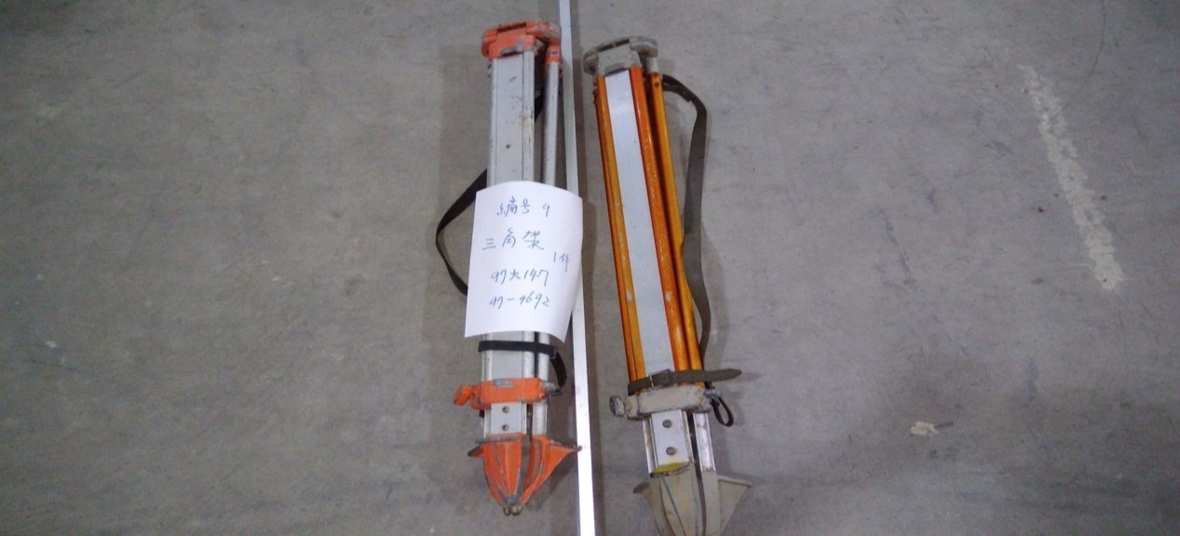
編號10 解體車頂蓋13個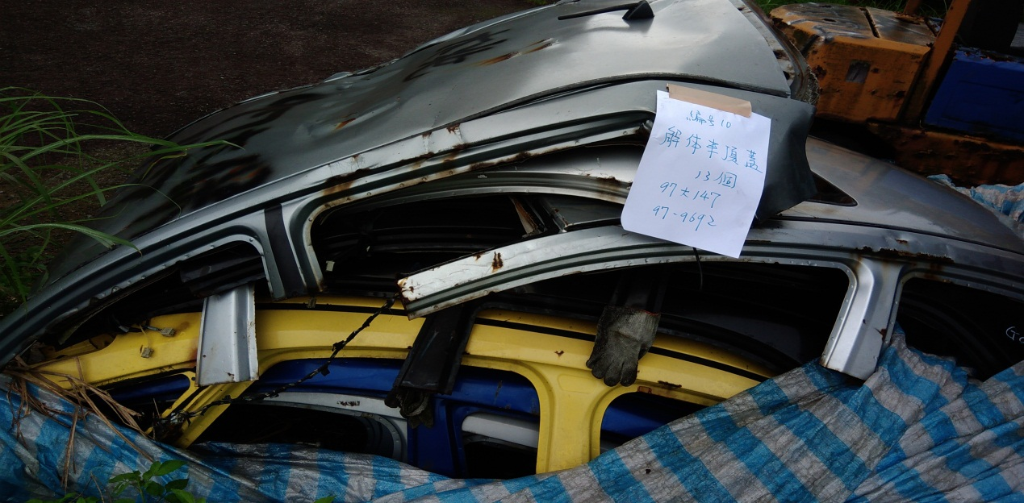
編號11 汽車音響10台
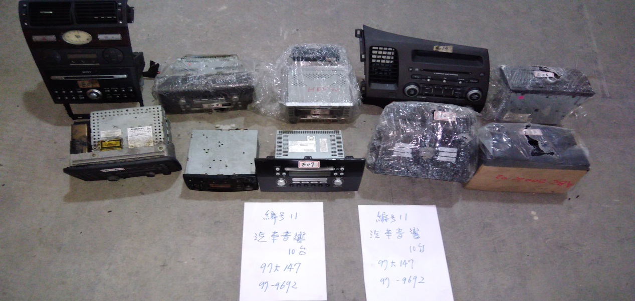
編號12 汽車儀表板15個
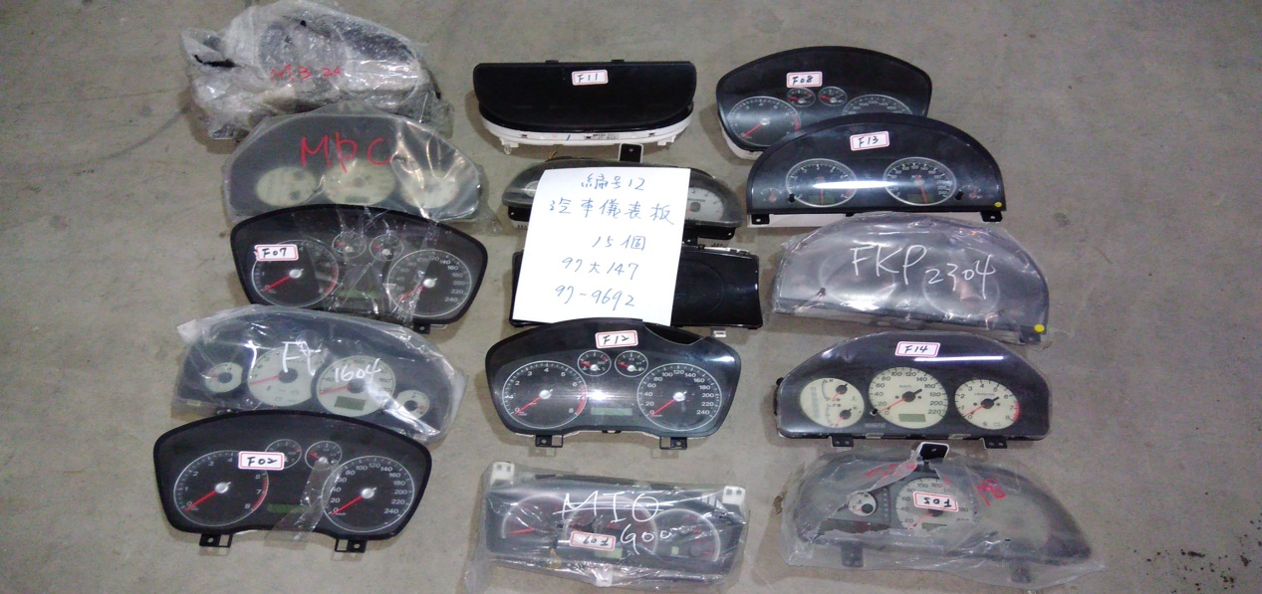

編號13 工具一批
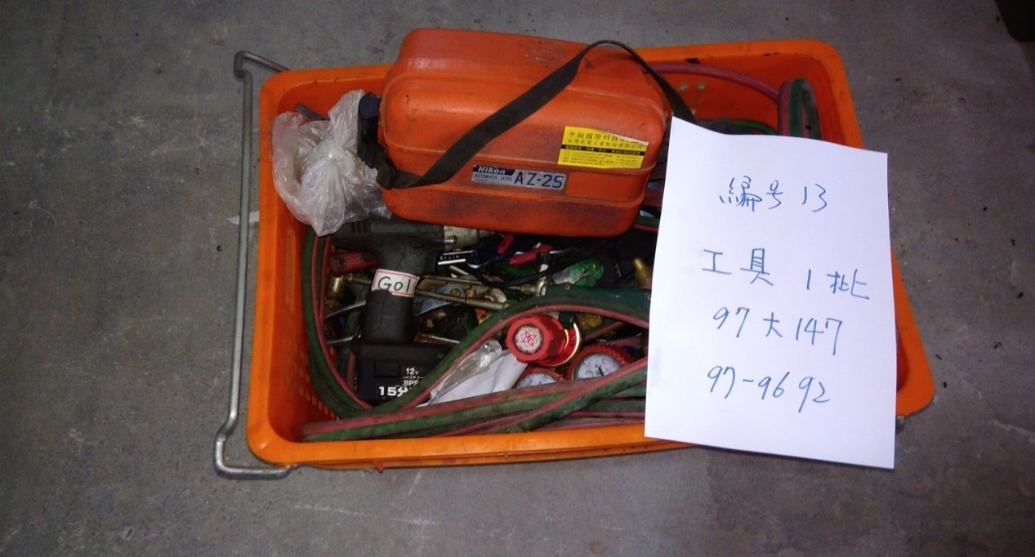
編號15 土木工程測量儀1組
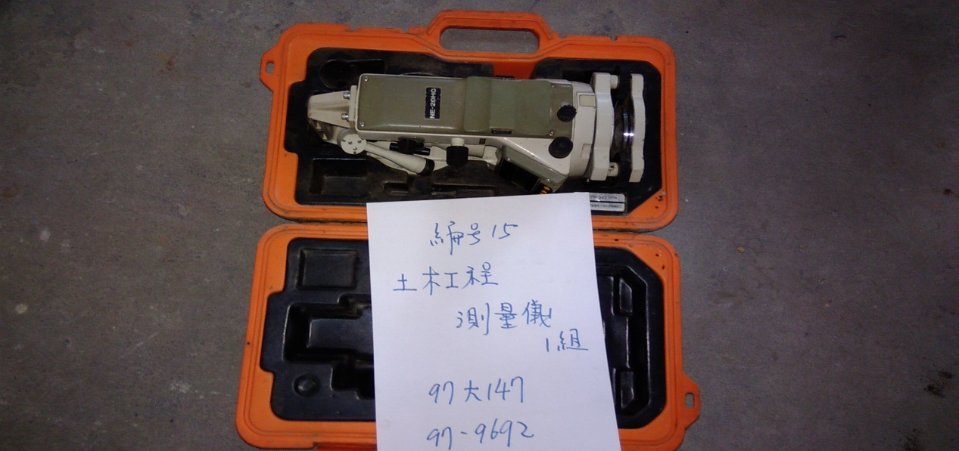
編號16 電腦維修包1盒
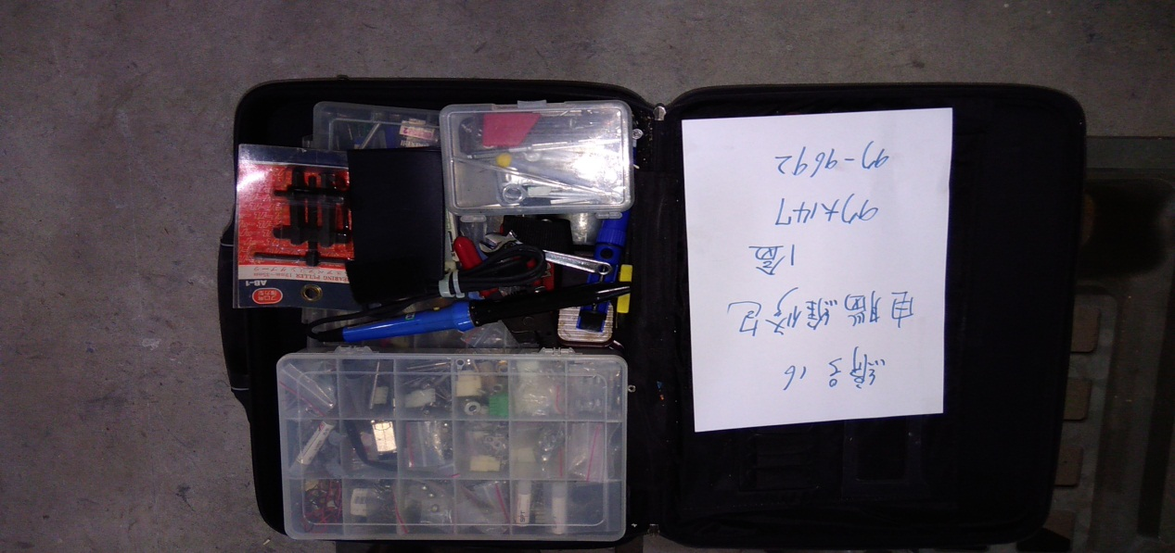
編號17 行車電腦歸零器1組
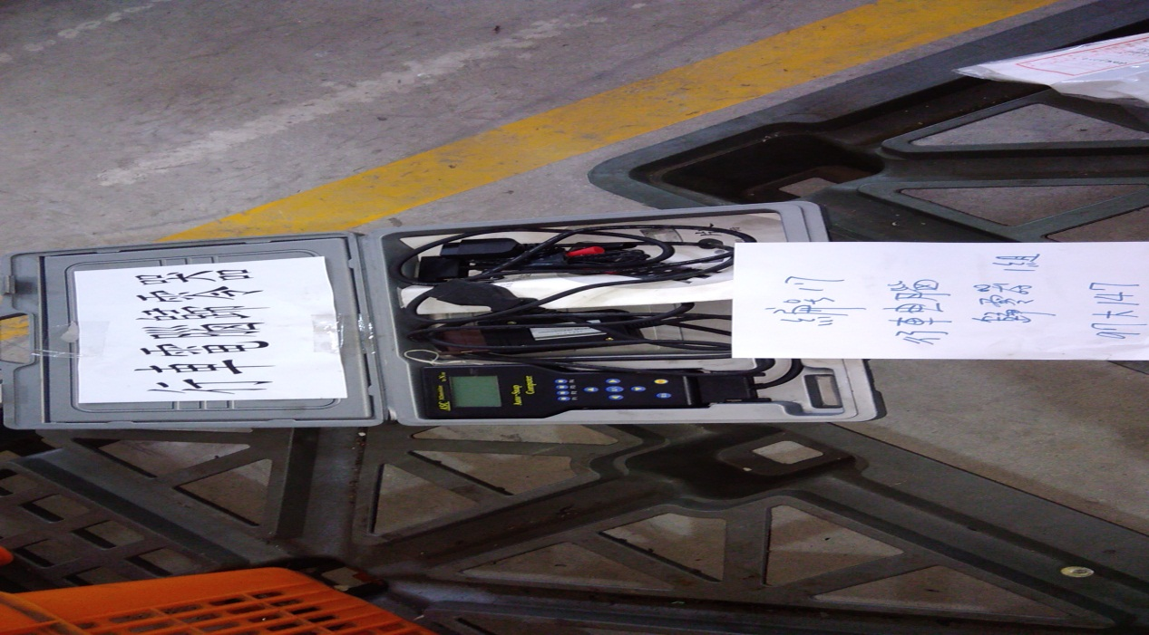
編號19 Z8-0705自小貨車一部 …尚欠燃料費4307元、交通違規罰鍰1400元。
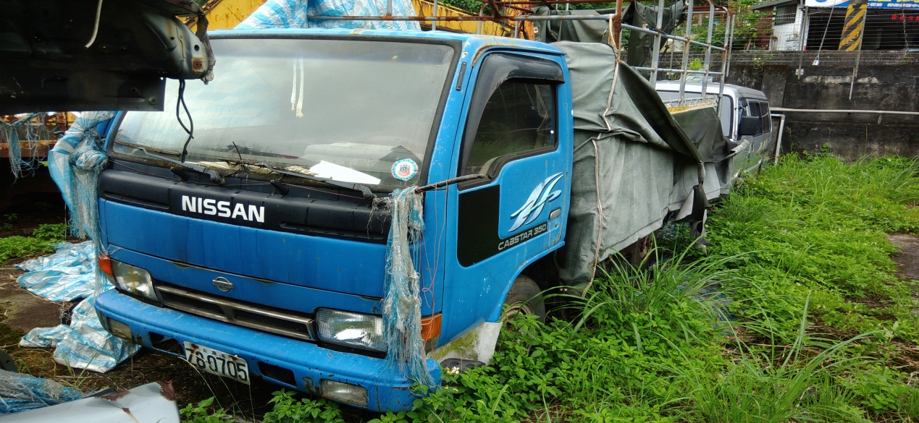
編號20 1958-FJ廂型車一部 …尚欠牌照稅10790元、燃料費16147元、交通違規罰鍰1200元。
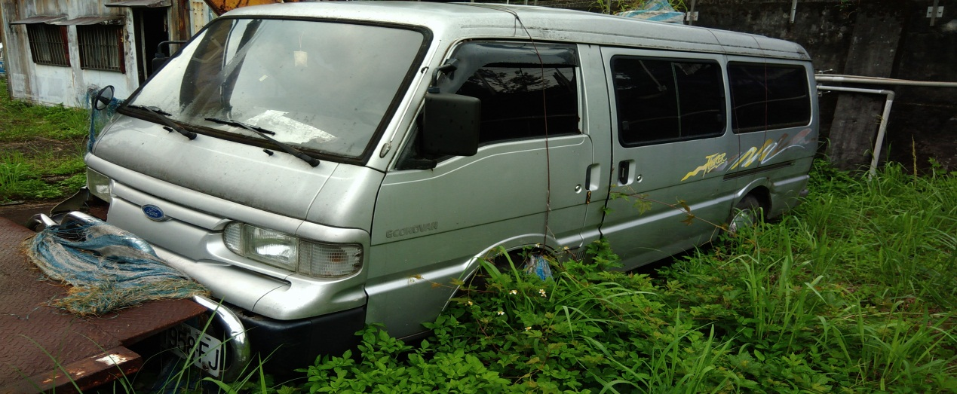
編號22 行車電腦1台
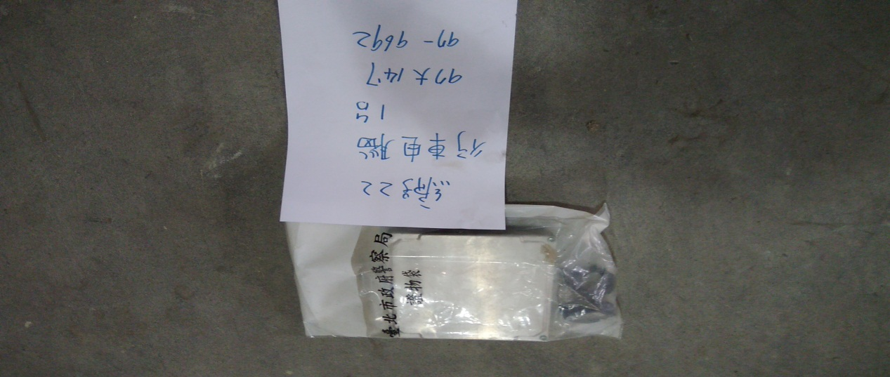
99保4230(99大保125)…欠燃料使用費3360、牌照稅2262元
TOYOTA TERCEL汽車一部(含車牌2片及鑰匙一把)
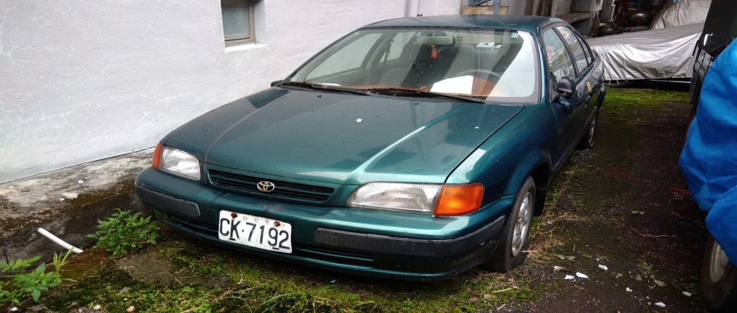
103保887(103大保20)
編號4 砂輪切割器1台
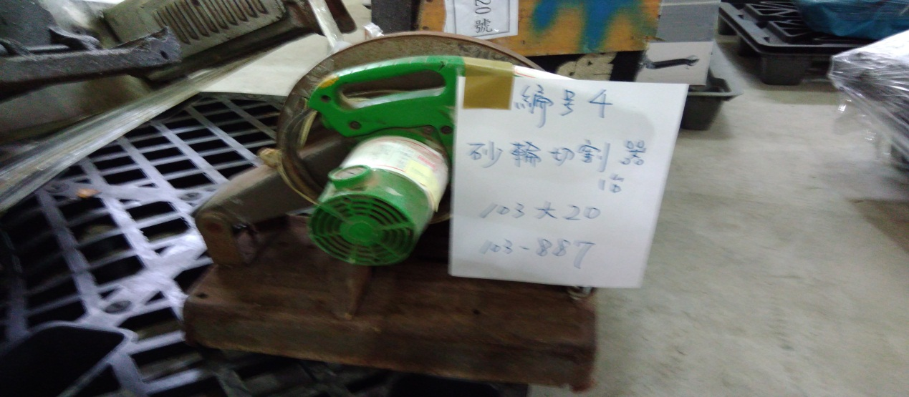
編號5 雙頭砂輪機1台
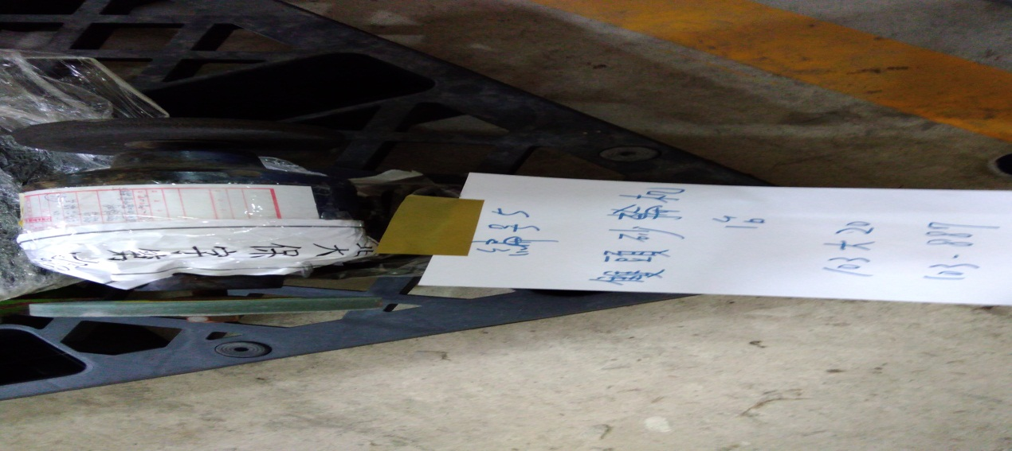
編號6 良磯機具鑽床1台
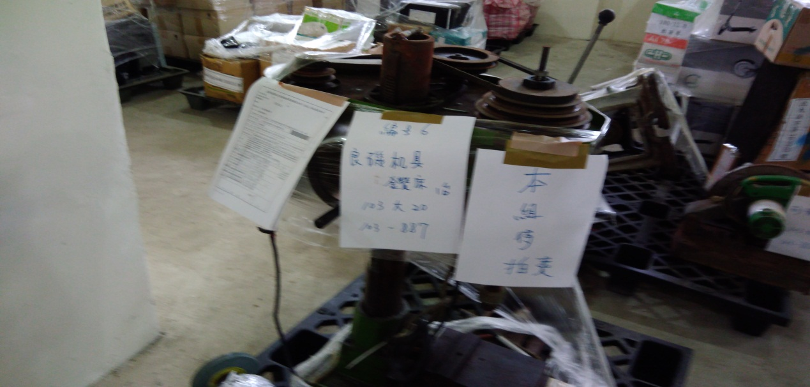
編號7 興昌鐵工廠鑽床1台
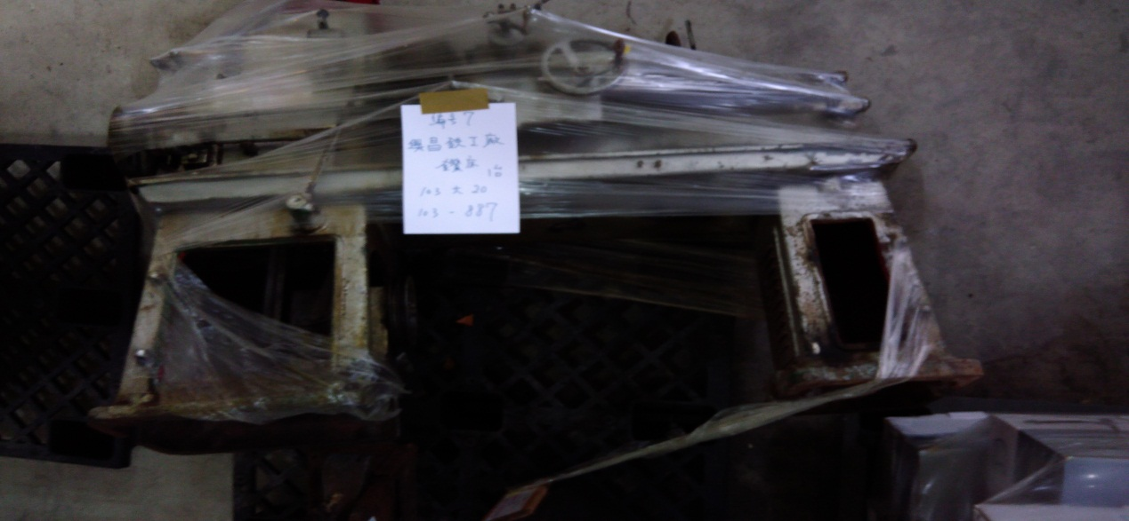

103保5325(103大保81)
編號20 切膜機1台
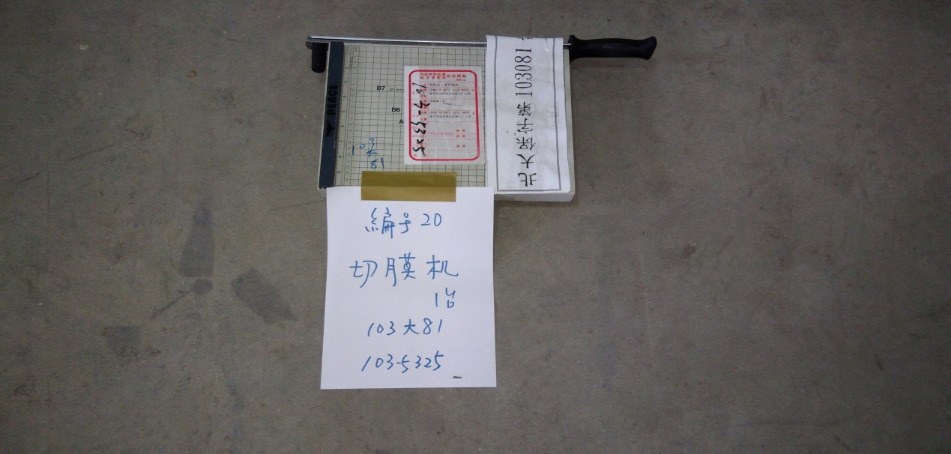
編號21 封口機1台
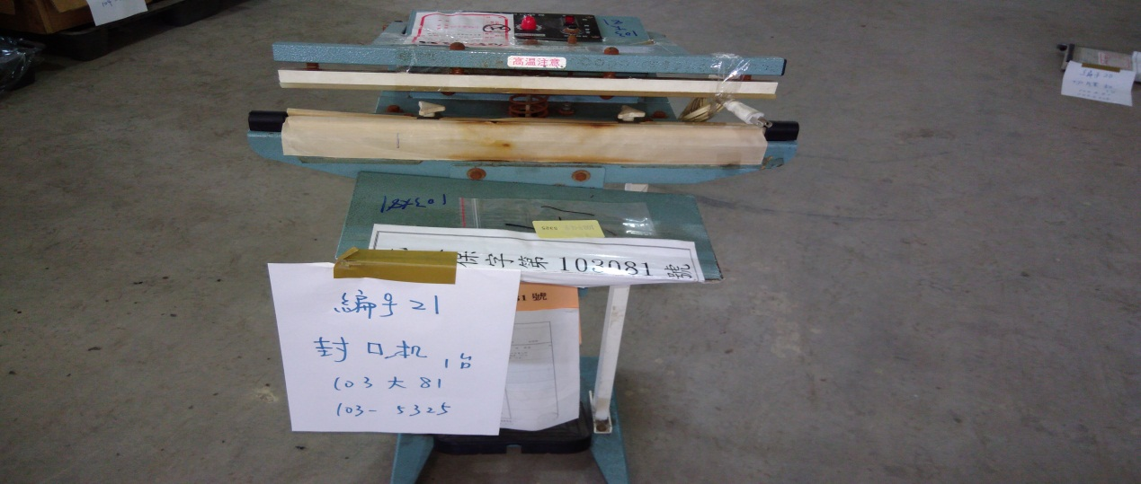
編號22 封口機1台
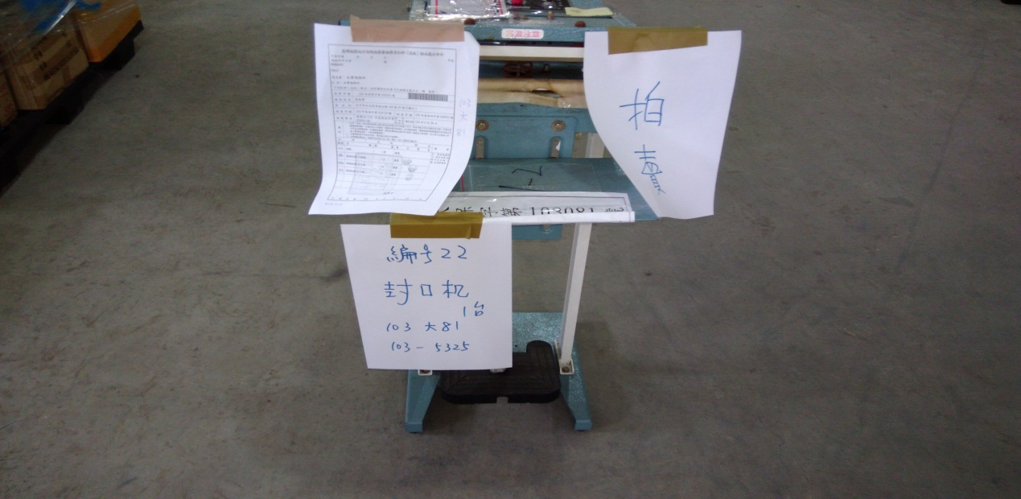
104保2891(104大保36)
編號10 電磁爐1台
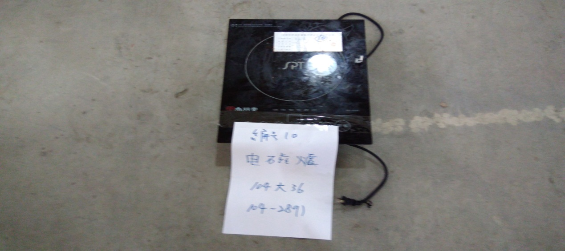
編號11 瓦斯爐1台
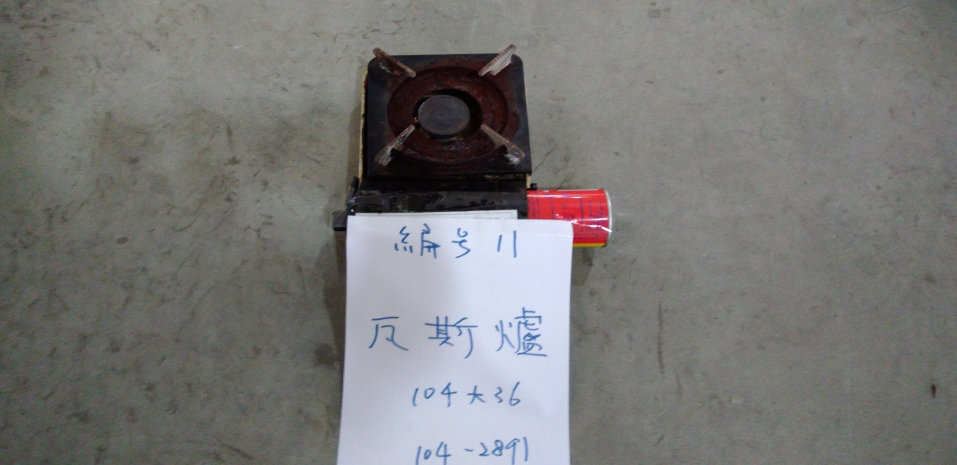
編號12 真空泵1台
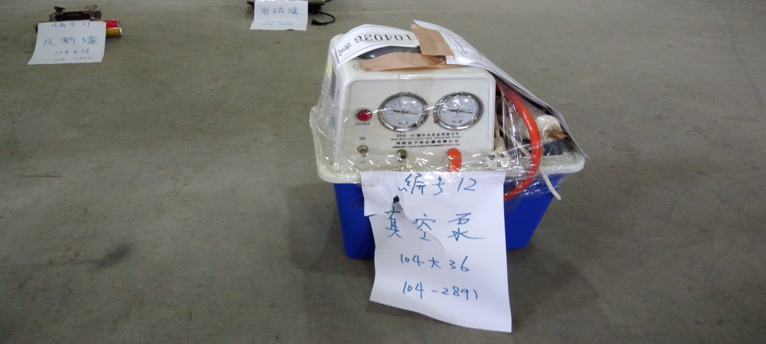
編號14 蒸餾器1台
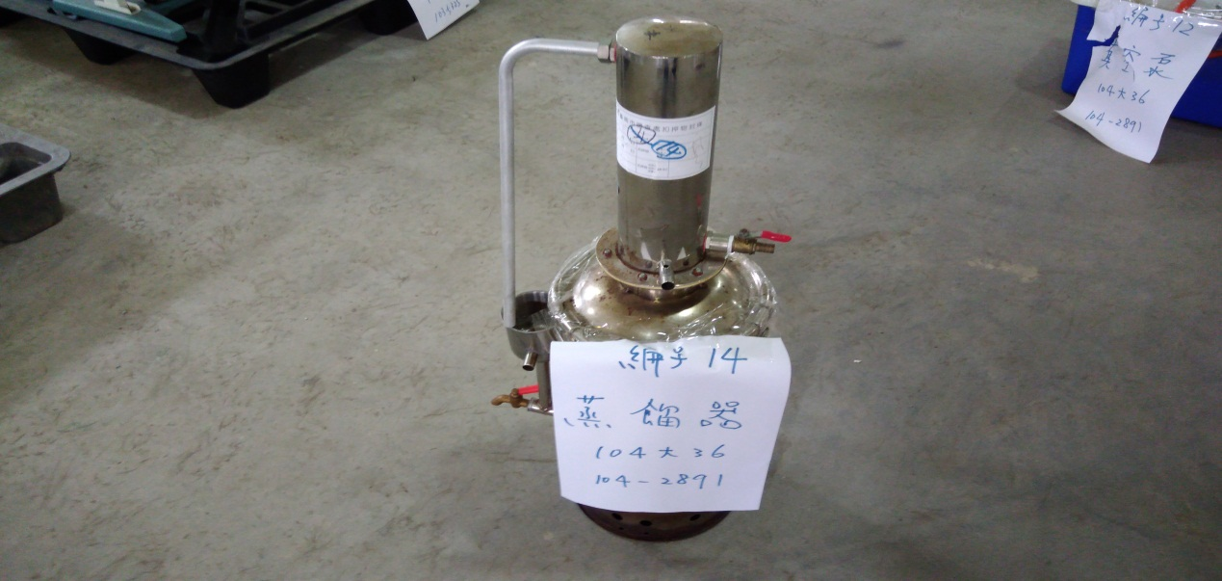
編號18 空壓機1台
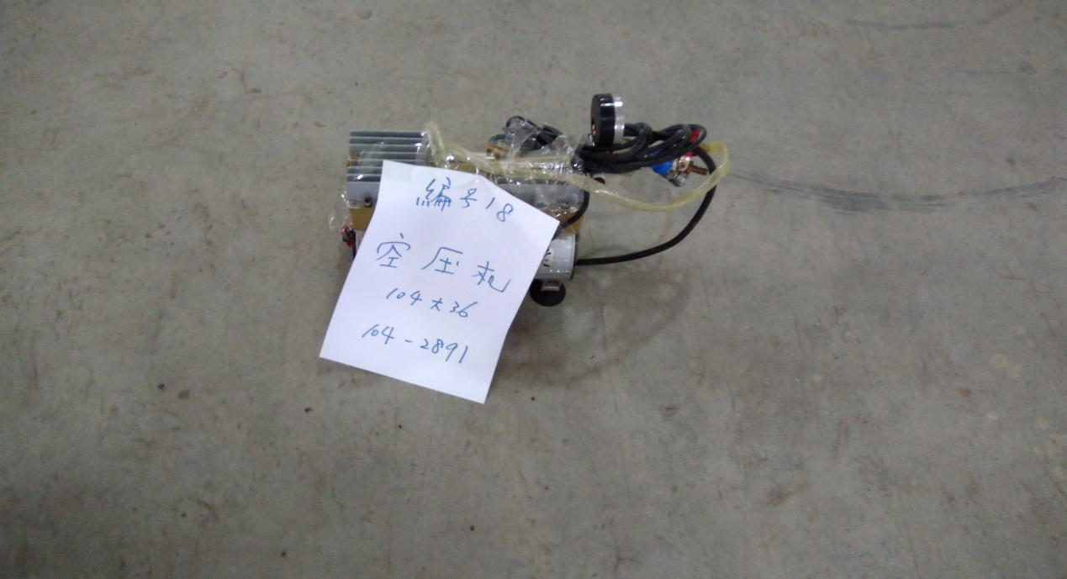
編號23 燒鍋1個
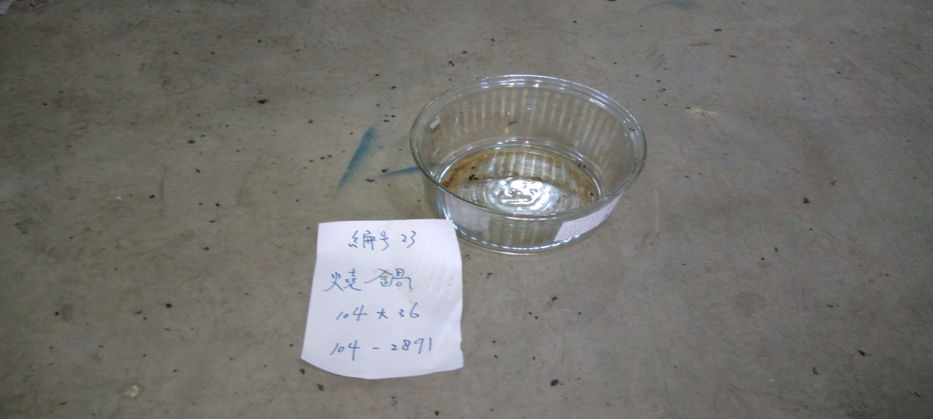
編號26 打氣機1台
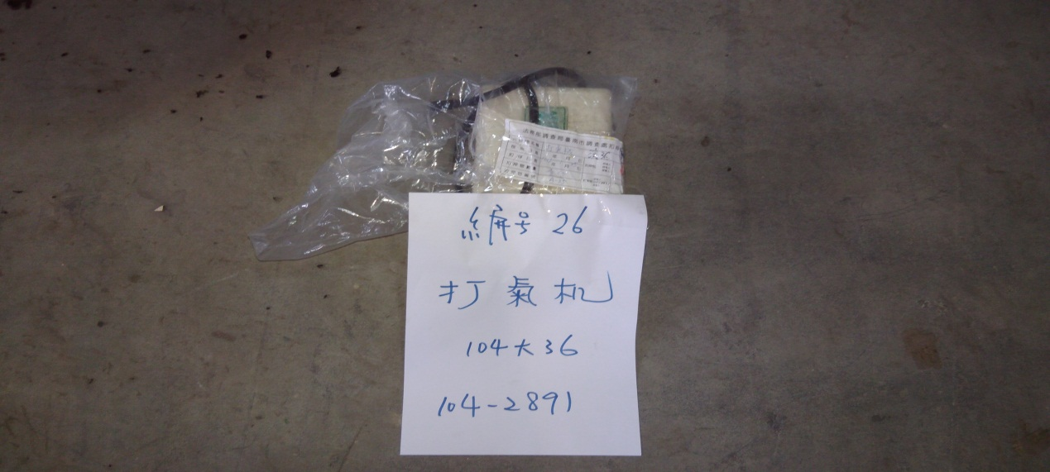
編號35 電磁爐1台
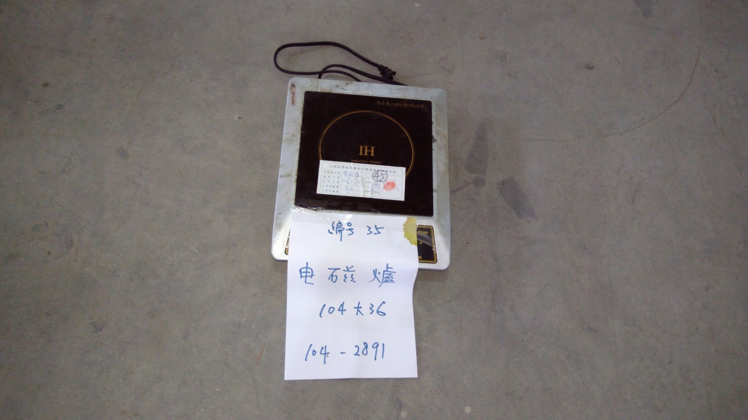
編號40 加熱器1台(大)
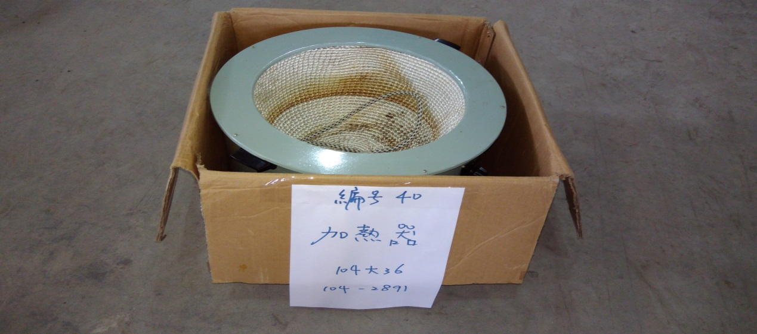
編號43 加熱器1台(小)
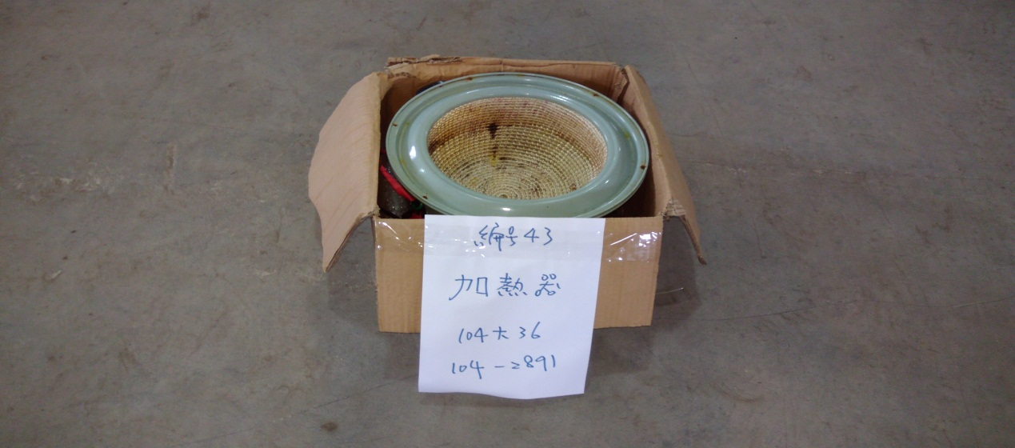
編號51 馬達1組
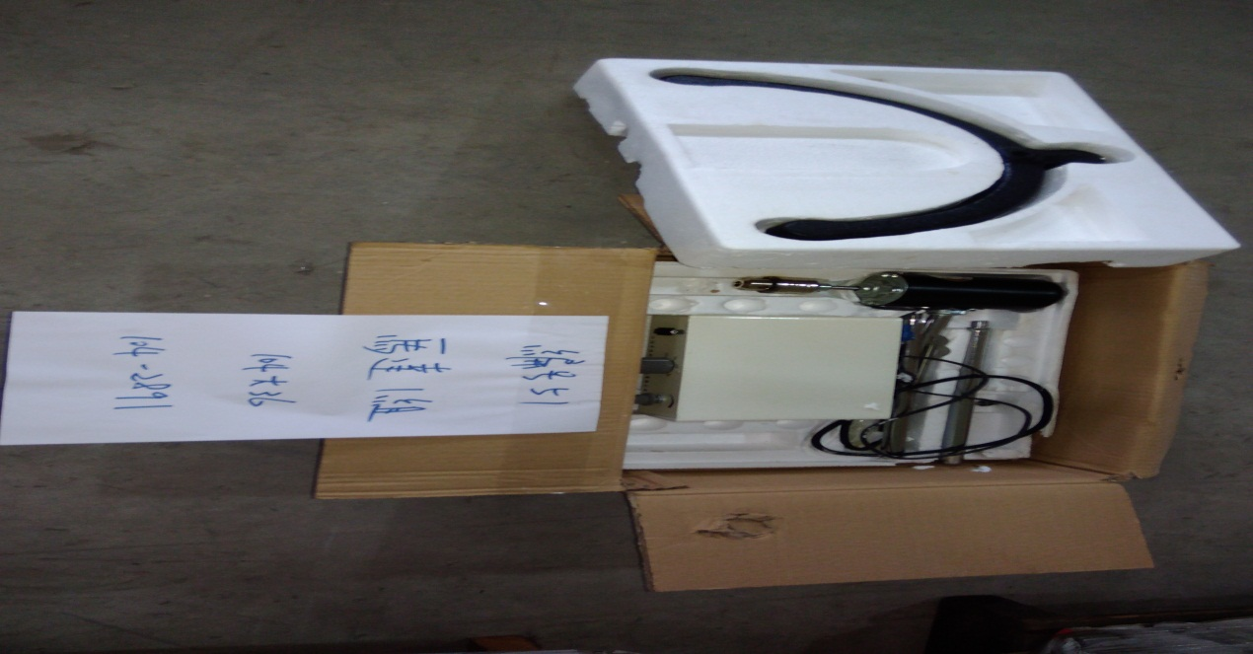
編號56 鍋子1組
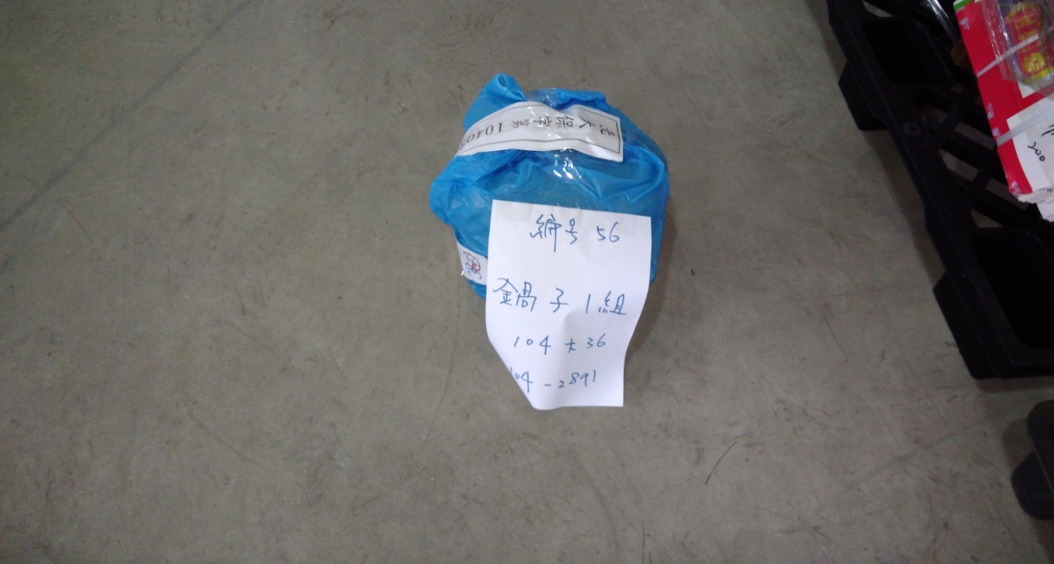
編號66 空鋼瓶1支
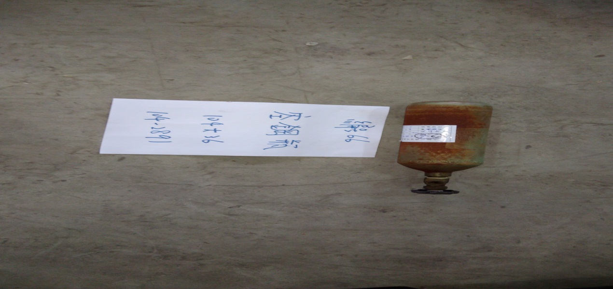
編號88 電磁爐1個
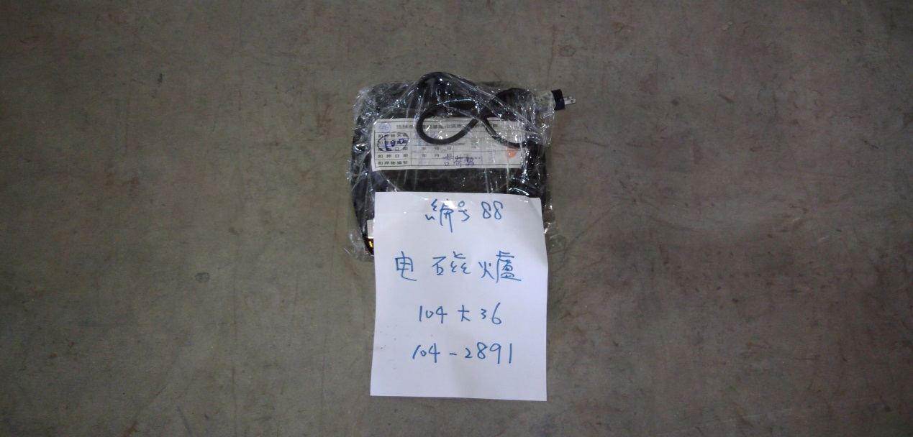
105保1563(105大保23)
編號1 傳真機19台
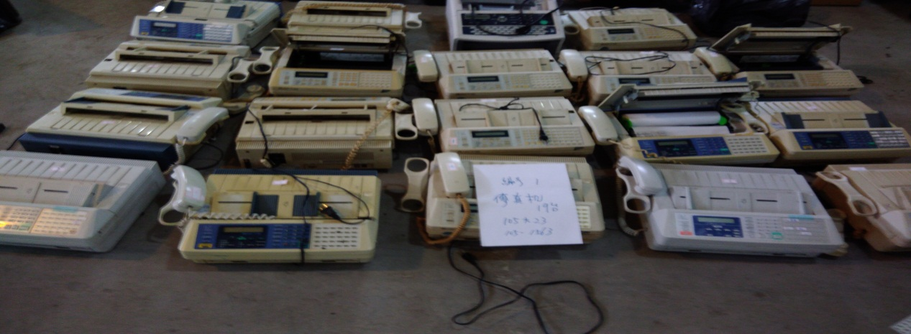
編號3 電腦主機1台(含主機螢幕線材)
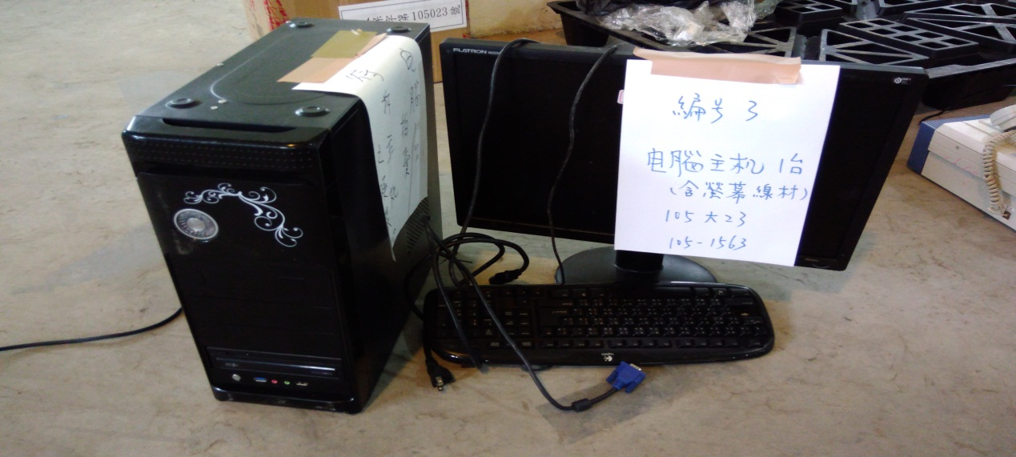
105保4909(105大保57)
編號1 電腦主機7組(含螢幕13台鍵盤、滑鼠)
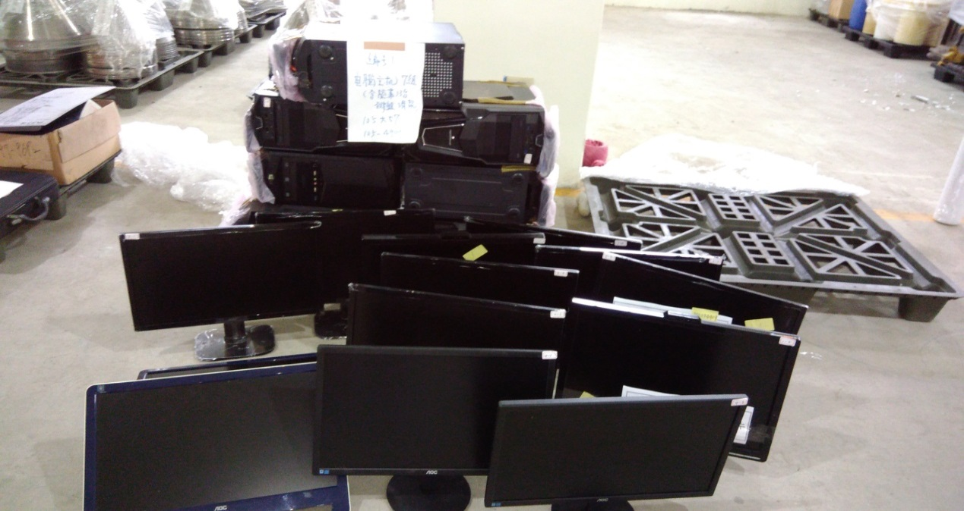
編號9 傳真機1台
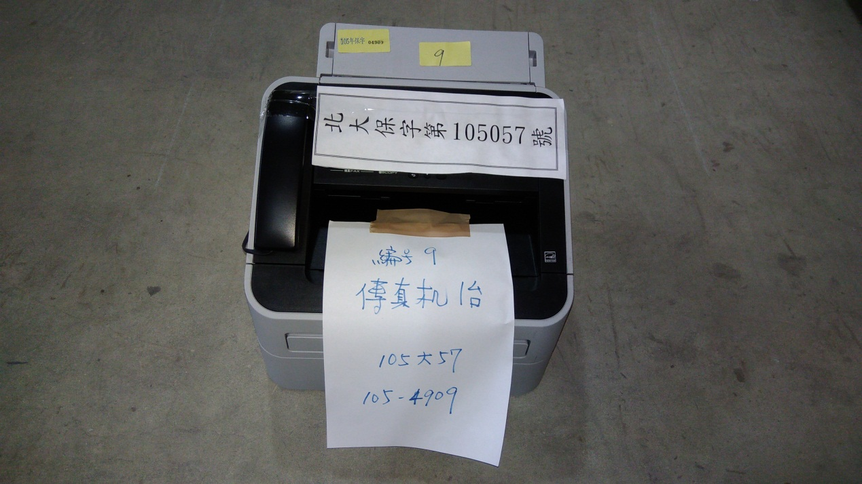
105保10973(105大保115)…無船籍資料
編號1 船舶(含30P引擎一台)
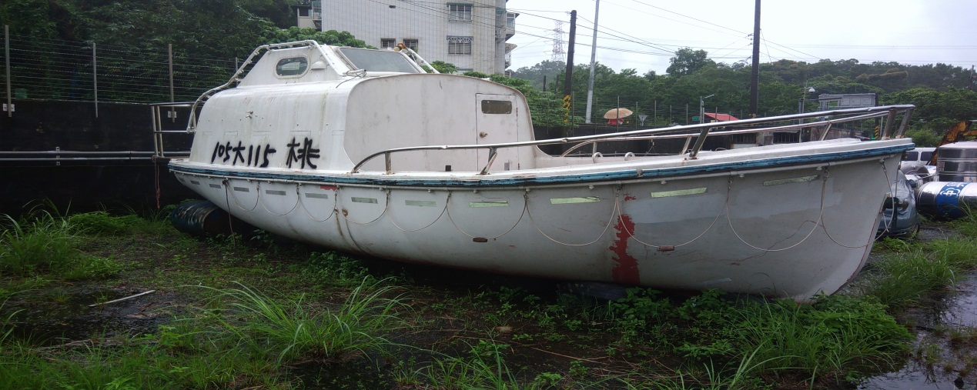
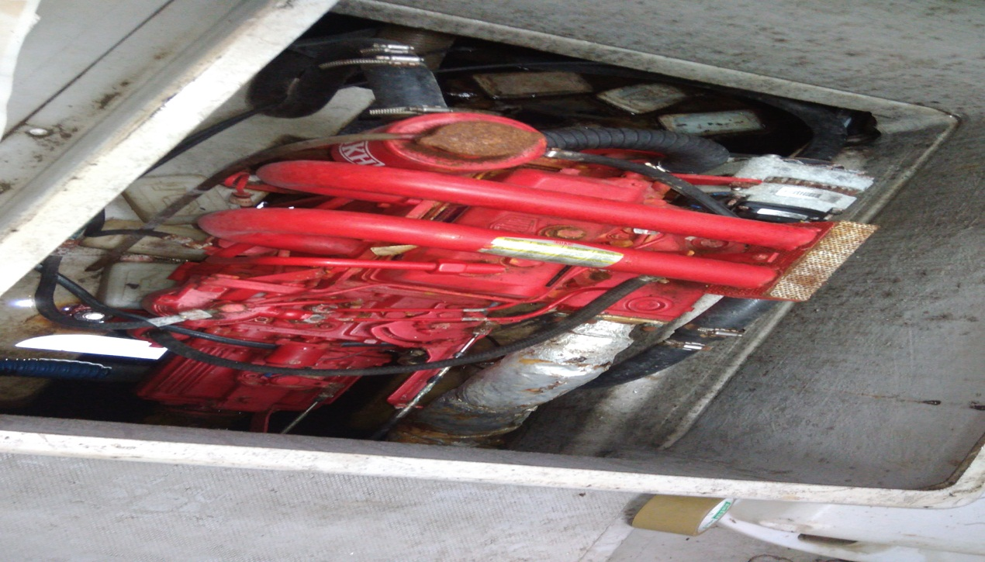
編號2 10P引擎1個
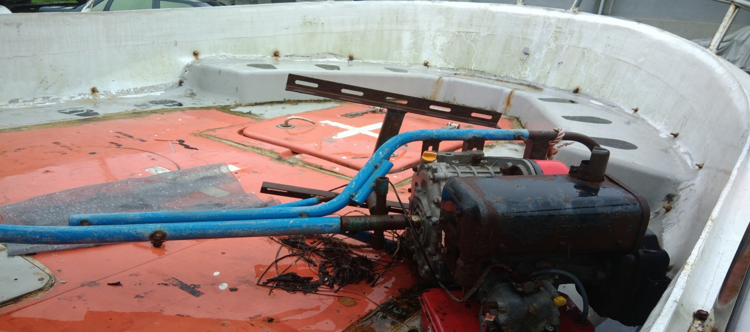
編號3 鐵桶空桶2個
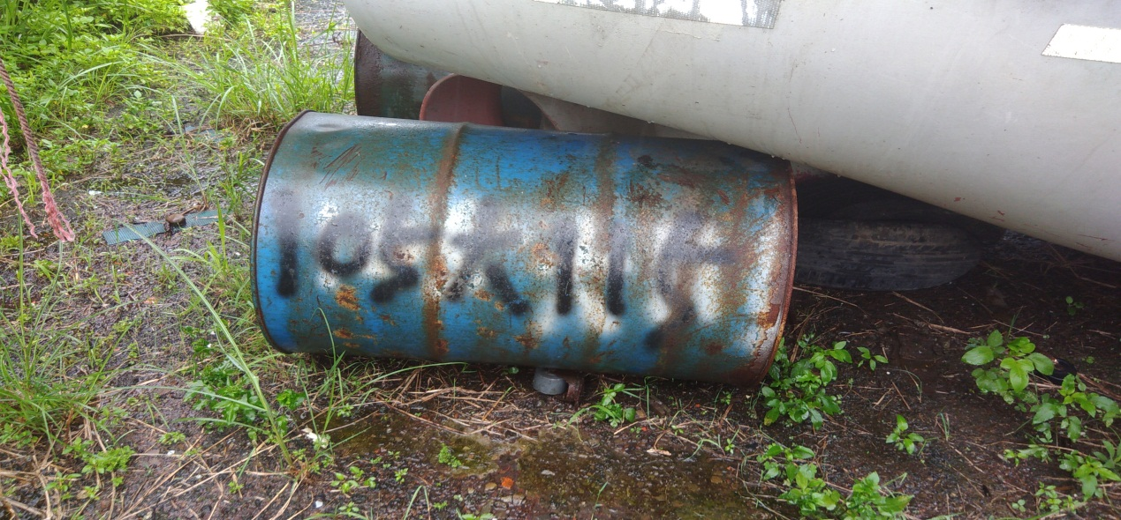
編號4 塑膠空桶4個
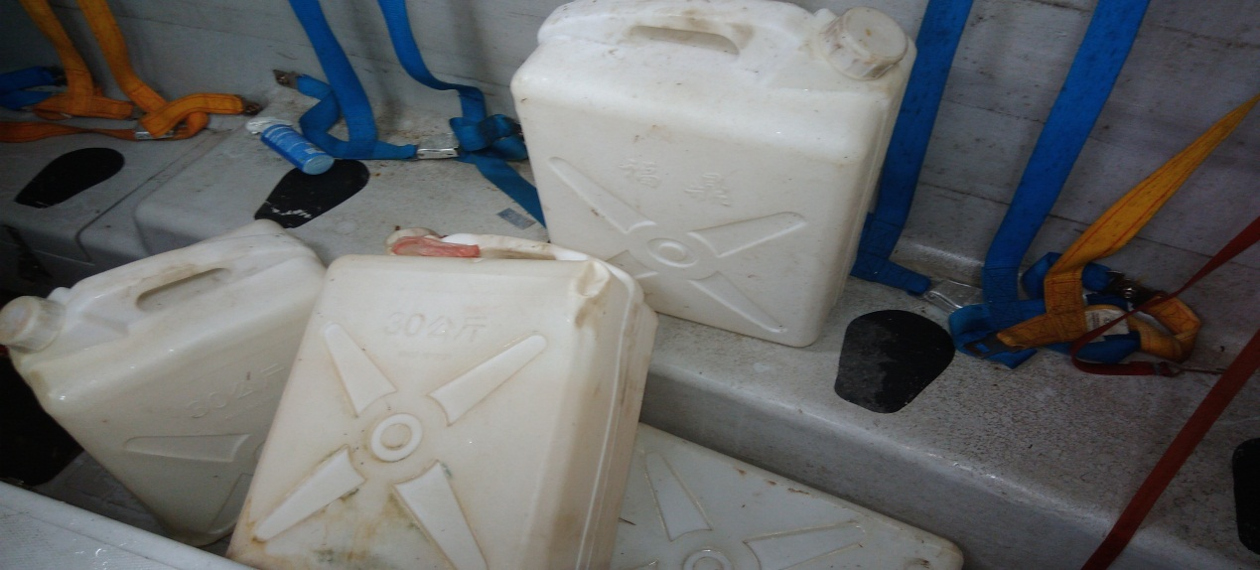
編號5 海事圖1張
